**IMPLEMENTASI SISTEM INFORMASI**

**PET HOTEL BERBASIS SITUS WEB**



**Dusun oleh:**

**M.Tauhid Al-Fatah (19231372)**

**Ahmad. Aji S. (19230997)**

**Primatama Ziddane (19231076)**

**Imam Dzaki Ramadhan (19231005)**

**Hendrika Yonggon (19230942)**

**PROGAM STUDI SISTEM INFORMASI FAKULTAS TEKNIK & INFORMATIKA UNIVERSITAS BINA SARAN INFORMATIKA BEKASI 2024**

# **DAFTAR ISI**

**DAFTAR ISI** ii

**KATA PENGANTAR** iii

**BAB I PENDAHULUAN** 1

1.1 Latar Belakang Ide Perangkat Lunak 1

1.2 Analisa Masalah dan Solusi 2

1.3 Tujuan dan Manfaat perangkat lunak 2

1.4 Batasan Perangkat Lunak 3

**BAB II LANDASAN TEORI** 4

2.1 Konsep Dasar Sistem 4

A. Model layanan Reservasi Berbasis Situs Web 4

B. Sistem Informasi 4

C. Manajemen Data 5

2. 2 Teori Pendukung 5

A. Entity Relationship Diagram 5

B.Komponen Entity Relationship Diagram 5

**BAB III Tahapan Pengembangan** 6

1.1 Metode Pengembangan Perangkat lunak 7

3.3.1 Analisa Kebutuhan Pengguna 7

3.3.2 Tahapan Pengembangan Aplikasi Pethotel 9

Entity Relationship Diagram (ERD) 11

3.3.3 Tahap Pengembangan Perangkat Lunak Berbasis desktop 13

Desain figma (UI/UX) **Error! Bookmark not defined.**

**BAB IV KESIMPULAN DAN SARAN** 20

4.1 Kesimpulan 20

4.2 Saran 20

Lampiran 20

**DAFTRA PUSTAKA** 21

# **KATA PENGANTAR**

Segala puji dan syukur kepada Tuhan Yang Mahaesa yang telah memerikan berkat, rahmat dan karunia-Nya, sehingga penulis dapat menyelesaikan proposal Implementasi Sistem Informasi yang berjudul **“Pet Hotel”** dengan kemudahan.Proposal Implementasi Sistem Informasi disusun sebagai salah satu syarat untuk melaksanakan implementasi dalam rangkah memenuhi tugas akademik di bidang Metodologi Penelitihan,di Universitas Bina Sarana Infomatika.

Kami para penulisa penyusunan proposal ini menyadari bahwa terdapat banyak bimbingan, dan dukungan dari berbagai pihak yang mendukung. Oleh karena itu, dengan segala kerendahan hati,penulis mengucapkan terimakasih kepada:

1. Bapak Dr. Ir. Mochamad Wahyudi, M.Kom., M.M., M.Pd., IPU, ASEAN Eng. selaku Rektor Universitas Bina Sarana Informatika.
2. Bapak Dr. Didi Rosiyadi, M.Kom. selaku Dekan Fakultas Teknik dan Informatika Universitas Bina Sarana Informatika.
3. Bapak Sriyadi, M.Kom. selaku Kepala Program Studi Sistem Informasi (S1) Fakultas Teknik dan Informatika Universitas Bina Sarana Informatika.
4. Bapak Robi Aziz Zuama M.Kom ,selaku dosen pembimbing yang telah memberikan arahan,masukan, dan bimbingan dalam proses penyusunan proposal ini
5. Teman-teman dan rekan rekan yang selalu memerikan dukungan,semangat dan bantuan dalam penyusunan proposal ini.­­

Penulis menyadari bahwa proposal ini masih jauh dari kesempurnaan. Oleh karena itu, penulis mengharapkan kritik dan saran yang membangun demi perbaikan dan pengembangan penelitian ini di masa mendatang. Akhir kata, penulis berharap semoga proposal penelitian ini dapat memberikan kontribusi yang bermanfaat bagi pengembangan, Khususnya Aplikasi Pet Hotel

# **BAB I PENDAHULUAN**

## Latar Belakang Ide Perangkat Lunak

Perkembangan teknologi yang berkembang pada saat ini menyebabkan percepatan pembangunan di berbagai bidang, khususnya di bidang teknologi informasi. Ini telah menghasilkan banyak kemajuan dalam perangkat lunak dan juga diimbangi dengan kemajuan dan kompleksitas dalam teknologi dan perangkat kerasnya. Teknologi informasi secara langsung maupun tidak langsung telah menjadi bagian penting dalam segala bidang kehidupan. Karena banyaknya kemudahan yang diberikannya, teknologi informasi sulit dipisahkan dari setiap aspek kehidupan manusia.(Santoso, 2023)

Dalam beberapa tahun terakhir, tren memelihara hewan peliharaan seperti anjing dan kucing meningkat secara signifikan. Hal ini menimbulkan kebutuhan Akan jasa penitipan hewan yang semakin besar, terutama bagi pemilik yang sering bepergian atau memiliki keterbatasan waktu untuk merawat hewan mereka secara langsung. Pet hotel hadir sebagai solusi untuk menjaga dan merawat hewan peliharaan dalam jangka waktu tertentu.Petshop bergerak dibidang jasa seperti klinik hewan, grooming dan pet hotel. Untuk dapat meningkatkan kualitas layanan maka petshop perlu website atau situs untuk lebih memudahkan petshop dalam bertransaksi secara online sehingga memduahkan pelanggan dalam mencari kebutuhan hewan peliharaan mereka.(Ependi Agung, 2023)

Namun, meskipun pet hotel menawarkan berbagai layanan, seperti fasilitas kebersihan, perawatan kesehatan, dan area bermain, banyak pemilik hewan masih ragu untuk menggunakan jasa ini. Keraguan tersebut sering disebabkan oleh kekhawatiran akan kebersihan, kesehatan hewan selama dititipkan, serta ketersediaan fasilitas yang memadai. Selain itu, biaya layanan pet hotel juga menjadi faktor yang dipertimbangkan, terutama jika harga yang ditawarkan dianggap terlalu tinggi dibandingkan dengan manfaat yang diterima.

Permasalahan ini menjadi penting untuk diteliti lebih lanjut, guna meningkatkan kualitas layanan dan kepercayaan masyarakat terhadap pet hotel. Dengan penelitian ini, diharapkan dapat ditemukan solusi yang dapat meningkatkan standar pelayanan pet hotel, sehingga mampu memberikan rasa aman dan nyaman baik bagi hewan peliharaan maupun pemiliknya.

## 1.2 Analisa Masalah dan Solusi

Berdarkan hasil penelitian kelompok, kami melakukan penelitian terhadap jasa pet hotel saat ini semakin meningkat seiring dengan bertambahnya jumlah pemilik hewan peliharaan yang memerlukan tempat penitipan, solusi mereka bepergian jauh. Meskipun pet hotel dapat menjadi solusi bagi pemilik hewan, terdapat beberapa permasalahan yang perlu diteliti lebih lanjut, seperti kualitas layanan ,fasilitas kurang memadahi,kebersihan fasilitas, dan kenyamanan hewan, serta biaya yang seringkali dianggap mahal oleh pelanggan.

Selain itu, masih banyak yang kurang memahami layanan yang disediakan oleh pet hotel, sehingga kepercayaan terhadap layanan pet hotel masih minim diminati oleh ,oleh karena itu kami mengembangkan aplikasi berbasis desktop yang di gunakan untuk membantu menemukan solusi penitipan terhadap hewan peliharaan.

## 1.3 Tujuan dan Manfaat perangkat lunak

**Tujuan:**

Membangun Aplikasi Pet Hotel yang Efektif dan Responsif yang bertujuan utama dari penelitian ini adalah merancang dan mengembangkan aplikasi Pet hotel berbasis desktop yang memudahkan para custumer untuk menitipkan hewan peliharaan,maka kami menyediakan jasa layanan penitipan hewan yang bertujuan untuk memudahkan customer saat berpergian jauh.

**Manfaat:**

Manfaat Memudahkan pemilik hewan dalam mengelola data pemesanan, termasuk informasi tentang hewan peliharaan, jadwal kunjungan, dan kebutuhan khusus sangat membantu para pecinta hewan menitipkan hewan peliharaan tampah adanya rasa cemas.

## Batasan Perangkat Lunak

1. Aksesibilitas : Pengguna hanya dapat mengakses perangkat lunak pada perangkat tempat

Perangkat lunak diinstal.

1. Lisensi : Banyak perangkat lunak desktop yang memrlukan lisensi berbayar,yang Bisa menjadi penghalang bagi beberapa pengguna.
2. Keamanan : Rentan terhadap malware dan serangan jika tidak diperbaharui secara rutin atau pengguna tidak berhati-hati.
3. Kompotibilitas = Tidak semua perangkat lunak dapat berjalan di semua sistem operasi atau versi perangkat keras. Ini dapat membatasi penggunaan jika perangkat lunak tidak mendukung platform tertentu.
4. Dependensi = Perangkat lunak sering kali bergantung pada komponen lain (seperti library atau framework). Jika dependensi tidak terpasang atau diperbarui, perangkat lunak mungkin tidak berfungsi dengan baik.
5. Privasi = Beberapa perangkat lunak mungkin mengumpulkan data pengguna secara tidak transparan, yang dapat menimbulkan masalah privasi.

# **BAB II LANDASAN TEORI**

## 2.1 Konsep Dasar Sistem

Pet Hotel disini dapat didefinisikan secara umum sebagai sebuah tempat penitipan  
yang menyediakan apa yang diperlukan untuk kesehatan, kesejahteraan, perawatan,  
dan perlindungan terhadap hewan. Pet dapat diartikan sebagai hewan yang dipelihara  
oleh manusia untuk kesenangan dan persahabatan. Pet tersebut dipelihara karena  
memiliki karakteristik dan keindahan Jadi Pet Hotel adalah suatu sarana yang memiliki  
fasilitas pelayanan kesehatan, perawatan, dan penitipan bagihewan peliharaan.

“Sistem adalah grup/kumpulan dari sub sistem /komponen/bagian apapun baik non fisik ataupun fisik yang saling berhubungan satu sama lain dan bekerja sama secara harmonis untuk mencapai satu tujuan tertentu.”(Munawar & Brotosaputra, 2019)

### **Model layanan Reservasi Berbasis Situs Web**

Model layanan reservasi berbasis situs web memungkinkan pengguna untuk melakukan pemesanan layanan melalui antarmuka online. Model ini mencakup pengelolaan jadwal, penyimpanan data pelanggan, dan konfirmasi pemesanan yang dirancang untuk memudahkan proses reservasi serta meningkatkan efisiensi operasional.

Adapun kelebihan dari layanan reservasi berbasis situs web adalah fleksibilitas akses kapan saja dan di mana saja dengan koneksi internet, pembaruan data secara real-time, serta integrasi dengan notifikasi otomatis dan fitur pembayaran online.

Adapun fungsi model layanan reservasi berbasis situs web adalah untuk memudahkan pengguna dalam Manajemen pemesanan dan jadwal, Manajemen data hewan peliharaan, Manajemen pelayanan, Manajemen pelanggan, Manajemen staf.

### **Sistem Informasi**

Sistem informasi adalah suatu sistem di dalam suatu sistem organisasi yang mempertemukan kebutuhan pengolahan transaksi harian, mendukung operasi dan menyediakan pihak luar tertentu dengan laporan-laporan yang diperlukan, dan dapat disimpulkan bahwa sistem informasi adalah kombinasi anatara prosedur kerja, informasi, orang dan teknologi informasi untuk mencapai suatu tujuan.(Qadafi et al., 2023)

### **Manajemen Data**

Manajemen Data adalah informasi yang terstruktur dan metrik yang digunakan oleh para manajer untuk membuat keputusan bisnis yang tepat, menilai kinerja, dan mengoptimalkan operasi. Data ini mencakup wawasan penting di berbagai bidang, seperti kinerja keuangan, sumber daya manusia, kemajuan proyek, kepuasan pelanggan, dan lainnya.

pengelolaan data, informasi yang direpresentasikan secara formal yang sesuai untuk komunikasi, interpretasi, atau pemrosesan. Semua aspek manajemen data, termasuk penyimpanan data dalam file atau database untuk mendukung serangkaian proses bisnis yang terbatas, disebut 'manajemen data(Mark Morsley, 2008)

## 2. 2 Teori Pendukung

### **A. Entity Relationship Diagram**

Entity Relationship Diagram (ERD) adalah diagram berbentuk notasi grafis yang berada dalam pembuatan database yang menghubungkan antara data satu dengan yang lain.

“ERD (EntityRelationship Diagram) merupakan suatu model yang didesain agar dapat mengidentifikasikan sebuah entitas yang menjelaskan data dan hubungan antar data, yaitu dengan mencantumkan dalam cardinality”.(., 2020) Fungsi ERD adalah sebagai alat Bantu dalam pembuatan database dan memberikan gambaran bagaimana kerja database yang akan dibuat. Di dalam ERD terdapat 3 elemen dasar, yaitu entitas, atribut, dan relasi.

### **B. Komponen Entity Relationship Diagram**

Entitas Entitas merupakan objek yang akan menjadi perhatian dalam suatu database. Entitas dapat berupa manusia, tempat, benda, atau kondisi mengenai data yang dibutuhkan. Simbol dari entitas berbentuk persegi panjang.Atribut Atribut merupakan informasi yang terdapat dalam entitas. Sebuah entitas harus memiliki primary key sebagai ciri khas entitas dan atribut deskriptif. Atribut biasanya terletak dalam tabel entitas atau dapat juga terpisah dari tabel. Simbol dari atribut berbentuk elips.

Relasi Relasi di dalam ERD merupakan hubungan antara dua atau lebih entitas. Simbol dari relasi berbentuk belah ketupat. Relasi yang dapat dimiliki oleh ERD ada beberapa macam, yaitu 1. One to One Satu anggota entitas dapat berelasi dengan satu anggota entitas lain. 2. One to Many Satu anggota entitas dapat berelasi dengan beberapa anggota entitas lain. 3. Many to Many Beberapa anggota entitas dapat berelasi dengan beberapa anggota entitas lain.

# **BAB III PEMBAHASAN**

## 3.1 Metode Pengembangan Perangkat lunak

### **3.1.1 Analisa Kebutuhan Pengguna**

Metode pengembangan sistem adalah metode-metode, prosedur-prosedur, konsep-konsep pekerjaan dan aturan-aturan untuk mengembangkan suatu sistem informasi. Dengan metode pengembangan sistem yang baik, maka diharapkan suatu sistem yang akan dikembangkan dapat mencapai sasaran dan tujuan yang telah ditetapkan sebelumnya(Ramadhan & Alamsyah, 2022)

1. Identifikasi Kebutuhan Pengguna

1. Pengguna dapat membuat akun atau mendaftar untuk menjadi pelanggan baru.
2. Mengelola data pribadi seperti mecantumkan Nama, alamat, nomor telepon, dan email
3. Menambahkan dan mengelola profil hewan peliharaan

2. Melakukan Reservasi

1. Melakukan Pemesanan untuk hewan pemeliharaan pada aplikasi pethotel
2. Memilih tanggal check-in dan check-out
3. Memilih jenis kamar yang diinginkan

## 3.2 Metode Waterfall

Definisi Metode Waterfall adalah pendekatan pengembangan perangkat lunak yang linear, sequensial dan terstruktur, dimana setiap tahap harus selesai sebelum melanjutkan ke tahap berikutnya.

* 1. Analisis Kebutuhan: Mengidentifikasi kebutuhan fungsional dan non-fungsional pet hotel.
  2. Desain: Membuat konsep desain sistem, antarmuka pengguna dan struktur database.
  3. Pengembangan: Mengembangkan modul-modul sistem dan fitur-fitur spesifik.
  4. Pengujian: Menguji modul-modul, integrasi dan keseluruhan sistem.
  5. Implementasi: Menerapkan sistem ke lingkungan produksi.
  6. Pemeliharaan: Memperbaiki kesalahan, memperbarui sistem dan memantau kinerja.

### **Kelebihan**

1. Struktur yang jelas dan terorganisir.

2. Mudah dipahami dan diikuti.

3. Menghemat waktu dan biaya.

4. Dapat diatur dan dipantau dengan baik.

### **Kekurangan**

1. Kurang fleksibel.

2. Sulit mengubah kebutuhan.

3. Risiko kesalahan tinggi.

4. Pengujian dilakukan di akhir.

## 3.3 UI Guideline

1. Logo

simbol atau lambang visual yang mewakili identitas, citra, atau merek suatu organisasi, perusahaan, produk, atau individu.

Gambar 1 Logo

2. . Typhography

Typhography teks dalam UI Guideline merujuk pada cara penataan dan

penggunaan teks dalam desain antarmuka pengguna. Ini mencakup pemilihan

font, ukuran, jarak antar huruf dan baris.

Gambar 2 Typhography

3. Color Pallet

kumpulan warna yang dipilih dan dikombinasikan untuk menciptakan kesan visual yang harmonis dan konsisten dalam desain, seni, atau merek.

Gambar 3 Color Pallet

## 3.4 Tahapan Pengembangan Aplikasi Pethotel

**User flow**

User flow adalah bagian penting dari sebuah perancangan user experience yang baik dalam system. Melakukan analisis user flow dapat membantu desainer untuk melakukan evaluasi dan membuat sistem yang didesain menjadi lebih baik memampukan user berinteraksi dengan aplikasi berbasis desktop. Berikut ini adalah tampilan dalam user flow

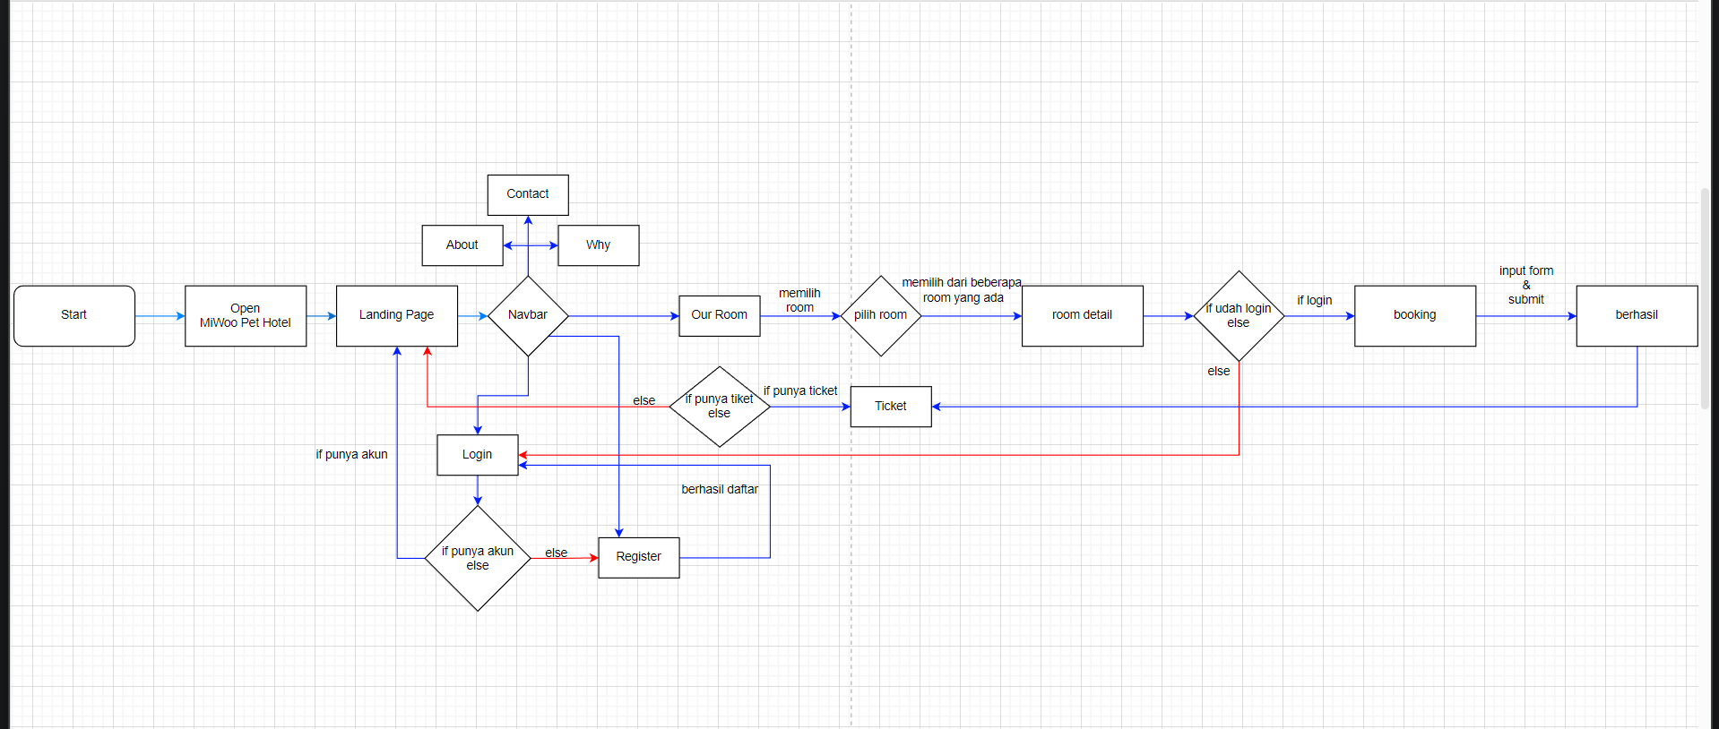

**Gambar user flow**

**Use case**

Menurut (Ahmad, 2020), Use Case diagram adalah suatu urutan interaksi yang saling berkaitan antara sistem dan aktor. Use case dijalankan melalui cara menggambarkan tipe interaksi antara user suatu program (sistem) dengan sistemnya sendiri. Use case melalui sebuah cerita yang mana sebuah sistem itu dipakai. Use case juga dipakai untuk membentuk perilaku (behaviour) sistem yang akan dibuat. Sebuah use case menggambarkan sebuah interakasi antara penggun dengan sistem yang sudah ada yang membantu sistem untuk mencapai tujuan tertentu

Use case ditentukan berdasarkan keinginan pelanggan dan menganalisiskan masalah yang di tentukan dalam Bahasa alami sebagai dasar dalam menganalisis kebutuhan/persyaratatn sistem.use case biasanya dinotasikan dalam bentuk elibs,dengan nama use case berada langsung di dalam atau dibawah elips.use case juga dapat dinotasikan melalui kotak persegi panjang.(Rusli & Triandini, 2022)

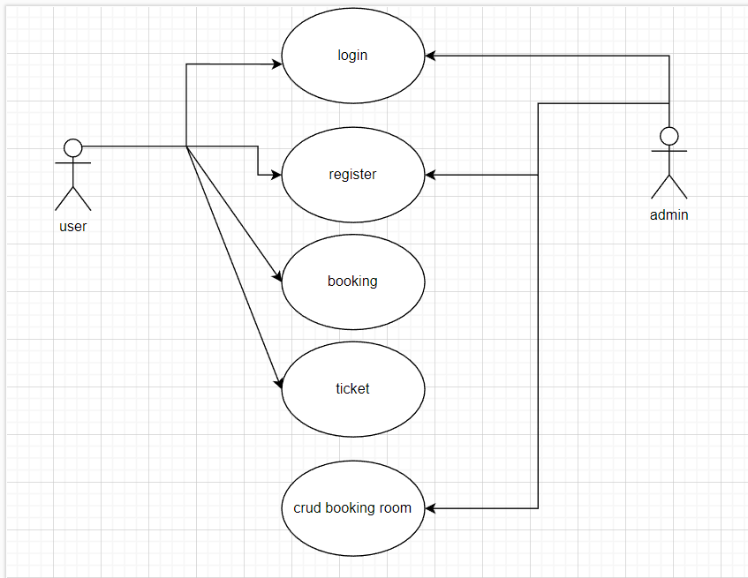

**Gambar Use Case**

## -Entity Relationship Diagram (ERD)

Pada ERD digambarkan sebuah relasi atau hubungan dari database pada sistem berbasis desktop. Contoh satu penitipan menggunakan satu kandang yang direlasikan dari kode_penitipan. Satu penitipan hewan menggunakan satu kandang yang dibutuhkan proses yang dilakukan. ERD pertama kali dideskripsikan oleh Peter Chen yang dibuat sebagai bagian dari perangkat lunak CASE.

Komponen-komponen yang termasuk dalam ERD antara lain 1. Entitas (Entity) Sebuah produk atau obyek yang dapat dibedakan dari obyek lain. 2. Relasi (Relationship) Asosiasi 2 (dua) atau lebih entitas dan berupa kata kerja. 3. Atribut (Attribute) Properti yang dimiliki setiap entitas yang akan disimpan datanya. 4. Kardinalitas (Kardinality)

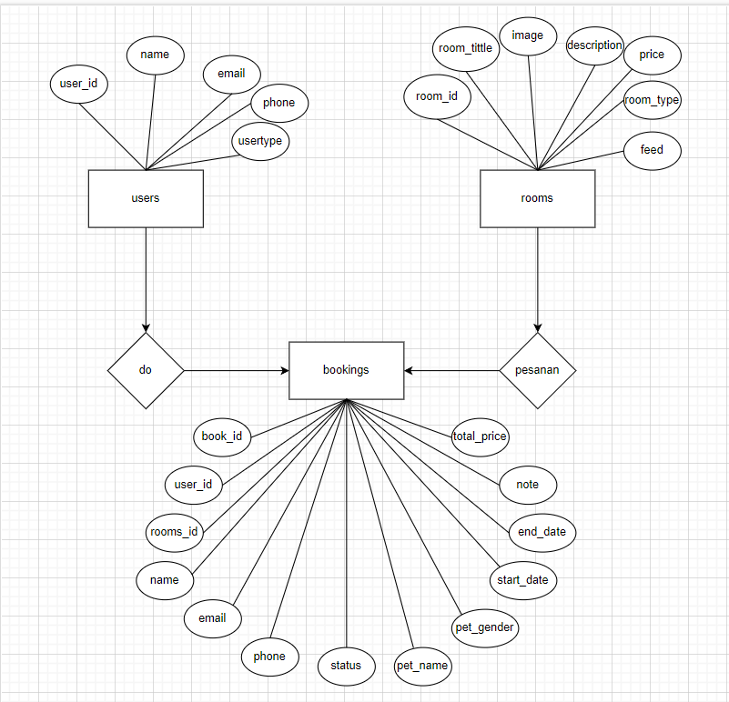

**Gambar Entity Relationship Diagram (ERD)**

**LRS (Logical Record Structure**

Logical record structure (LRS) merupakan hasil kardinalitas dari entity relationship diagram (ERD) yang memiliki hubungan searah dari beberapa record dan akan mengikuti pola pemodelan tertentu. Pemodelan rancangan basis data menggunakan logical record structures. Tranformasi diagram hubungan entitas ke dalam logical record

structure merupakan kegiatan untuk membentuk data-data ER-Diagram ke dalam LRS. Pada sebuah ER Diagram nama field ditulis diluar kotak (diluar entity), sedangkan pada sebuah LRS setiap field ditulis didalam kotak dan memiliki sebuah nama unik. Aturan diatas berlaku, sangat dipengaruhi oleh elemen yang

menjadi titik perhatian utama pada langkah transformasi, yaitu pada cardinality antar entitas (1:1, 1:M atau M:1, M:N) yang sangat mempengaruhi bagaimana transformasi harus dilakukan(JASMINE, 2014)

## 3.5 Tahap Pengembangan Perangkat Lunak Berbasis web

Figma adalah perangkat lunak (software) design tools yang berbasis web based, yang dapat digunakan pada operating system windows,linuxdan mac,figma mempunyai fitur seain untuk membuat UI design dna prototype namu juga dapat melakukan collaborate dan commenting,umunya figma banyak digunakan oleh sesoerang yang bekerja dibidang UI/UX, web deisgnt dan bidang lainya yang sejenis(Beno et al., 2022)

Pada aplikasi pethotel desain yang dibuat menggunakan figma membantu untuk mendesain atau merancang antar muka pengguna (UI), prototype dan halaman pengguna(UX) secara efesien maka figma menjadi alat desain yang sangat berguna dalam menciptakan sebuah gambaran atau tampilan aplikasi. Berikut ini adalah Tampilan Desain Figma Pada Aplikasi Pethotel

1. **Login**

Dalam aplikasi pethotel login adalah langkah awal yang dilakukan setelah membuka aplikasi yang bertujuan untuk para pengguna membuka fitur fitur tertentu di aplikasi.Halaman login akan meminta data pribadi seperti email, passoword dan bisa login menggunakan google jika memiliki akun google

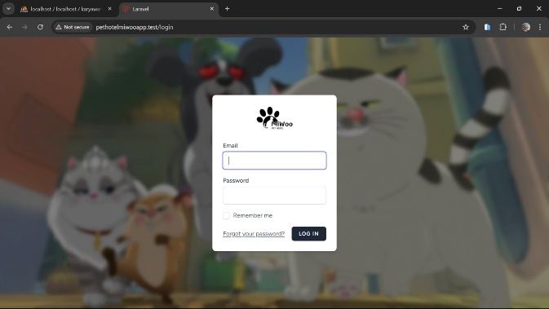

**Gambar 3.1 Tampilan Halaman Login**

1. **Registrasi**

Setelah melakukan tahap login maka pengguna atau costumer akan melakukan tahap registrasi terlebih dahulu untuk proses pendaftaran pengguna baru yaitu memasukan informasi pribadi seperti nama, email, no telepon, dan konfirmasi passoword yang diperlukan agar dapat menggunakan fitur fitur yang tersediah pada aplikasi pethotel

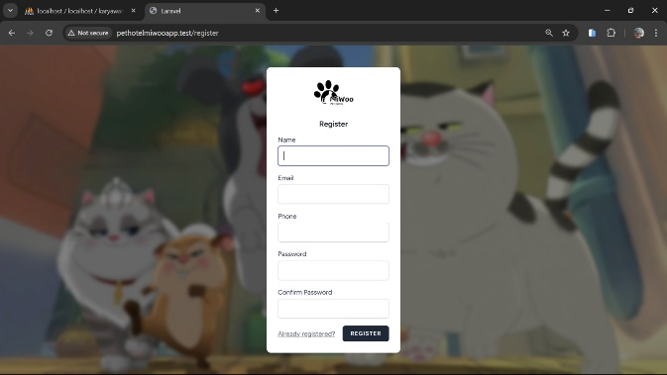

**Gambar 3.2 Tampilan Halaman Registrasi**

1. **Halaman Home**

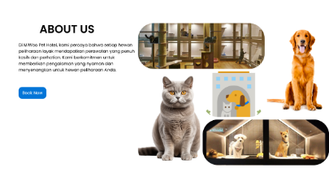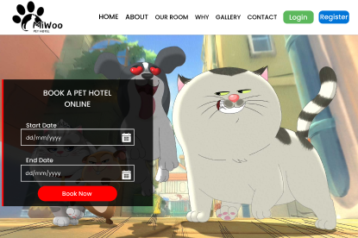Setelah melakukan registrasi berhasil pengguna akan masuk pada tampilan halaman home yang berfungsi memberikan pengguna mengakses cepat ke fitur fitur seperti abaut, blog, booking, dan contact yang akan digunakan oleh pengguna.

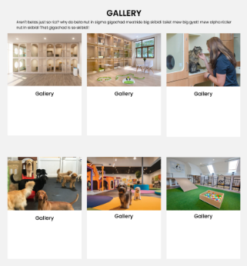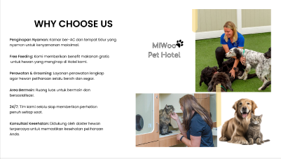

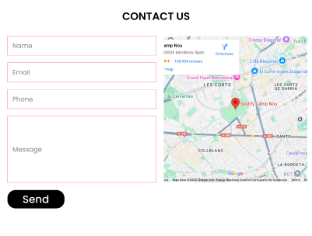

**Gambar 3.3 Tampilan Halaman Home**

1. **Tentang Kami(About Us)**

 Memberikan gambaran tentang identitas fitur atau akses pada aplikasi yang membantu pengguna memahami tujuan dan layana hotel untuk pemeliharan hewan.memenuhi kebutuah hewan serta memastikan bahwa setiap hewan merasakan pethotel seperti rumahsendiri

**Gambar Tampilan About As**

1. **Our Room**

Menawarkan berbagai kamar untuk **hewan peliharaan** menginap ditempat kami. Kami memahami bahwa setiap hewan peliharaan memiliki kebutuhan , serta siap memberikan perawatan terbaik yang disesuaikan dengan keinginan dan kenyamanan mereka

**Gambar Tampilan Our Service**

1. **Contact Us**

Kami menyediakan infomasi kontak yang sudah di sediahkan dalam tampilan ohme yang memberikan pengalaman pelanggan yang baik dengan memastikan cara muda untuk meminta bantuan atau mendapatkan informasi tambahan

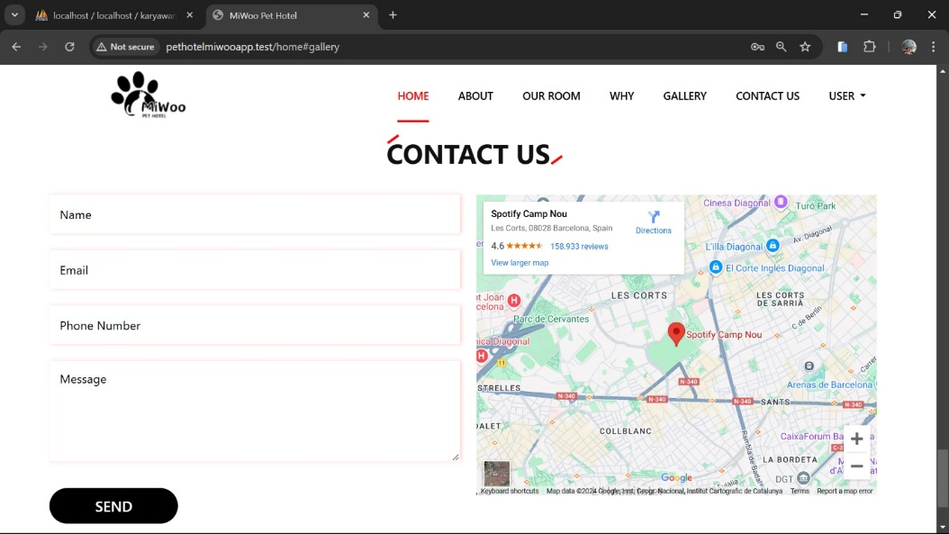

**Gambar Contact Us**

1. **Our Gallery**

Memberikan informasi visual kepada pemilik hewan mengenai aktivitas hewan mereka selama menginap. Misalnya, bermain, bersosialisasi, atau saat sedang dirawat

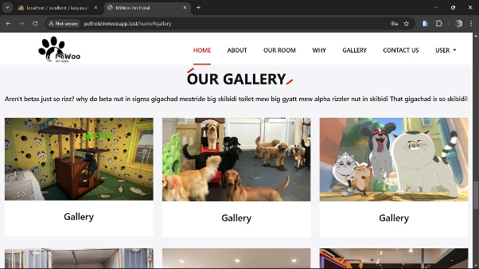 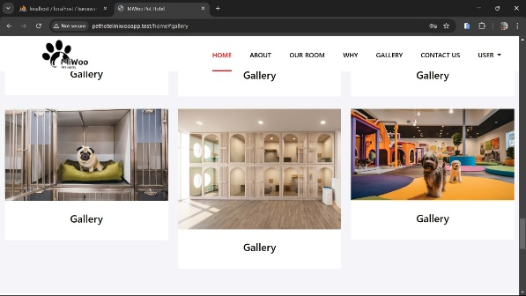

**Gambar Our Gallery**

1. **Tampilan Why Choose Us**

Memberikan gambaran tentang identitas fitur atau akses pada aplikasi yang membantu pengguna memahami tujuan dan layana hotel untuk pemeliharan hewan.memenuhi kebutuah hewan serta memastikan bahwa setiap hewan merasakan pethotel seperti rumahsendiri

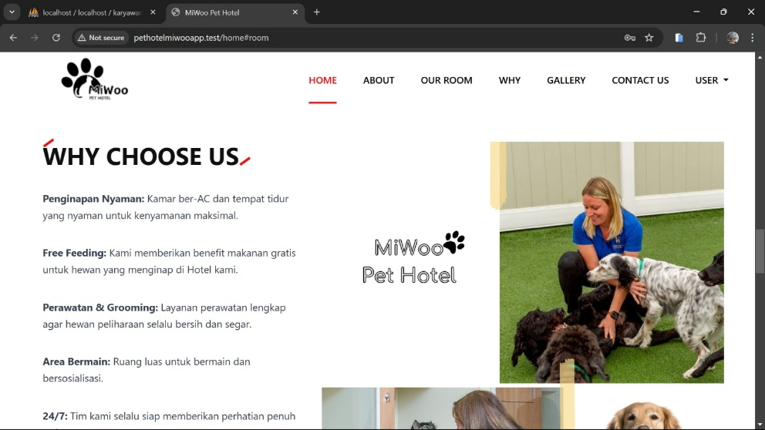

**Gambar why Choose Us**

1. **Tampilan Room Detail**

Menampilkan detail room yang telah dipilih oleh user,dan tempat untuk mengisi form booking untuk pet hotel.

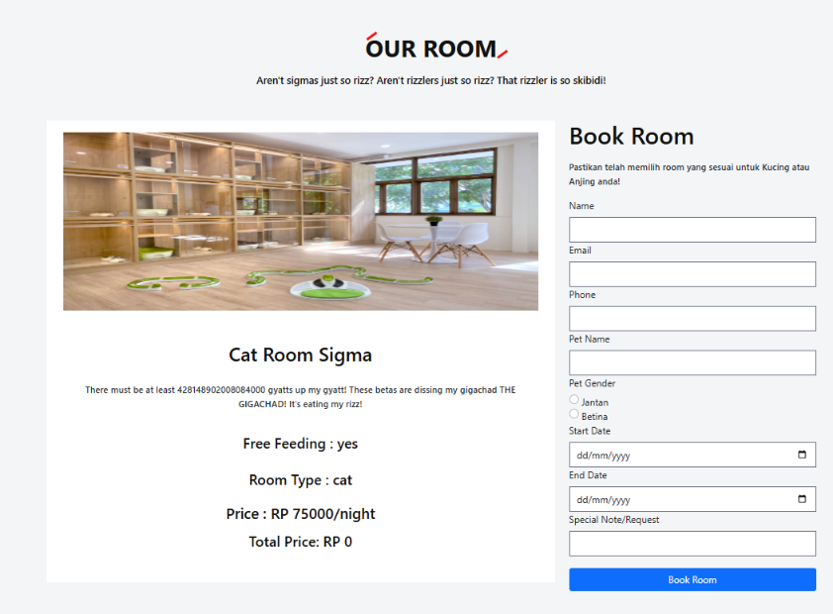

**Gambar Room Detail**

1. **Tampilan Invoice**

Menampilkan invoice dari room yang telah dibooking dan bisa diunduh oleh user.

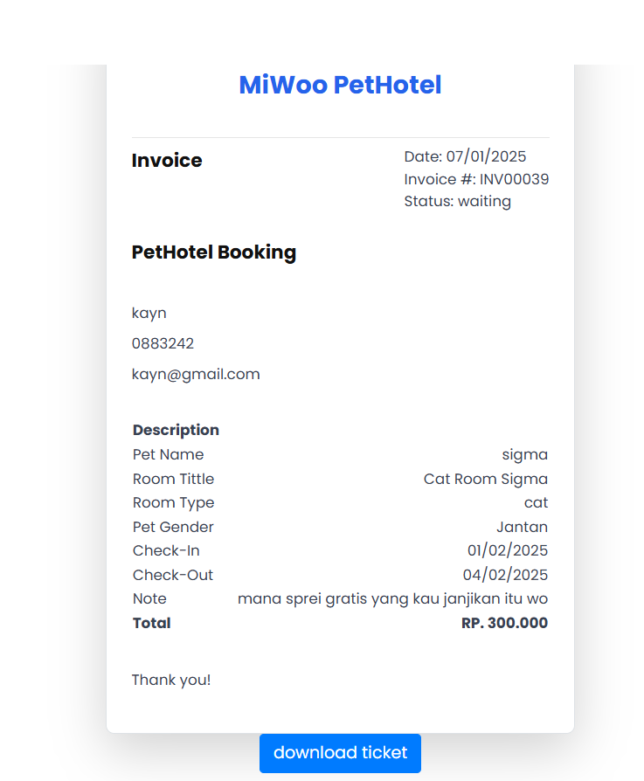

**Gambar Invoice**

1. **Tampilan CRUD ADMIN**

Admin dapat melakukan CRUD terhadap room dan booking.

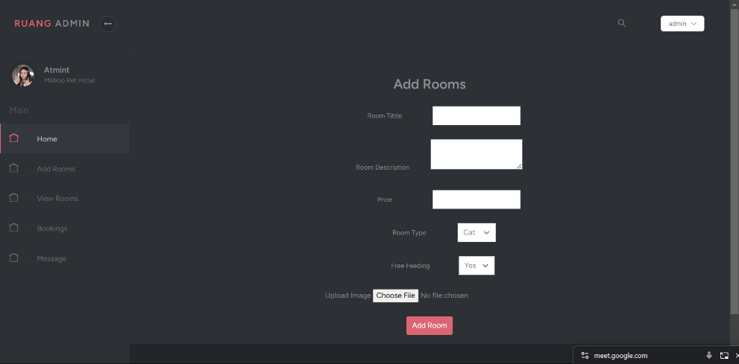

**Gambar Add Rooms**

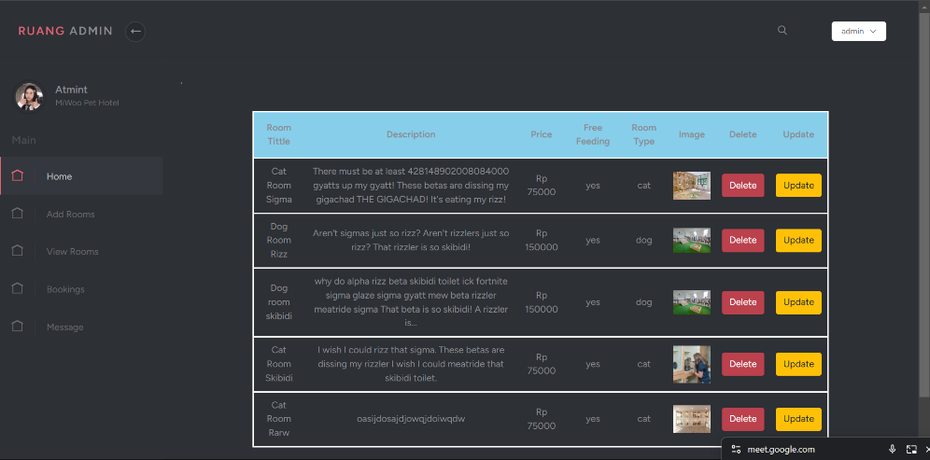

**Gambar View Rooms**

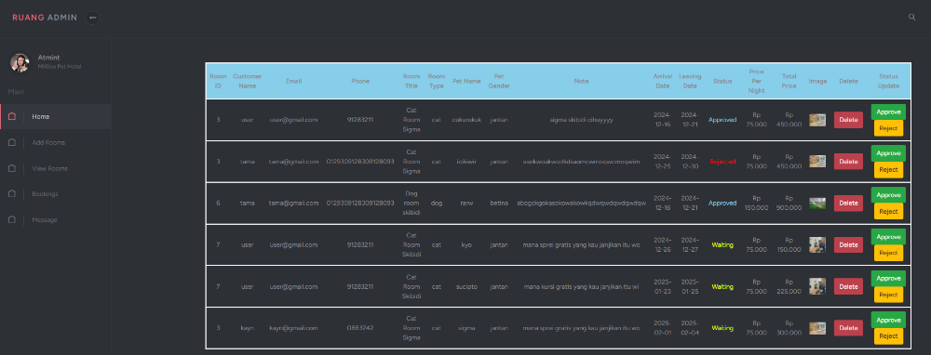

**Gambar View Bookings**

# **BAB IV KESIMPULAN DAN SARAN**

## 4.1 Kesimpulan

Bahwa aplikasi pethotel dapat membantu pemilik hewan peliharaan untuk menitipkan hewan dengan mudah dan efesien, layanan penitipan hewan yang sesuai.dengan adanya berbagai fitur yang tersedia dapat membantu para pemilik hewan dengan mudah memakai aplikasi dan mampu memudahkan pemesanan sehingga tidak adanya rasa kesulitan.

Integritas sistem reservasi dan pembayaran secara online yang disediakan oleh aplikasi dapat memberikan kemudahan saat melakukan transaksi tampah adanya kendala sehingga para pelanggan merasa puas dengan aplikasi tersebut dan meningkatkan citra aplikasi dan akhirnya bisa menarik lebih banyak pelanggan serta memperkuat sistem aplikasi

Dengan disediakan berbagai fitur yang tersedia secara lengkap dan mudah diakses, pengguna merasa lebih nyaman dan puas, maka penyediaan layanan aplikas dapat mengelolah secara lebih efektif.Jadi secara keseluruhan aplikasi pethotel diharapkan dapat menjadi solusi yang inovatif serta sangat bermanfaat bagi seluruh pengguna.

## 4.2 Saran

Hasil penelitian ini merekomendasikan pengembangan strategi pemasaran yang efektif, perbaikan kualitas pelayanan, dan pengembangan fasilitas yang memadai untuk meningkatkan kesadaran masyarakat tentang Pet Hotel dan meningkatkan kepuasan pelanggan.

## Lampiran

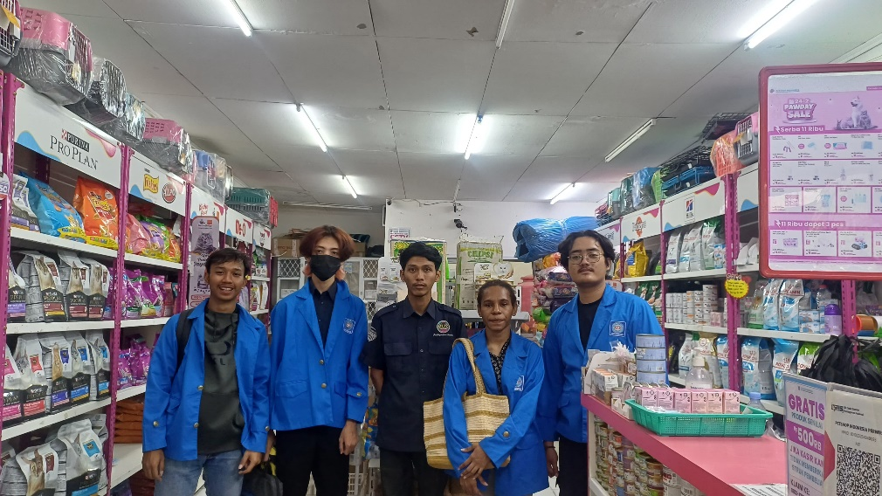

# **DAFTRA PUSTAKA**

<https://repository.dinamika.ac.id/id/eprint/7356/1/18410100064-2023-UNIVERSITASDINAMIKA.pdf>

<https://elibrary.unikom.ac.id/id/eprint/1738/13/UNIKOM_MUHAMMAD%20YANUAR%20FADHILAH_ARTIKEL.pdf>

. H. (2020). Penerapan Model Waterfall Pada Perancangan Program Pemesanan Berbasis Desktop. *Jurnal Infortech*, *2*(1), 53–59. https://doi.org/10.31294/infortech.v2i1.7881

Beno, J., Silen, A. ., & Yanti, M. (2022). No 主観的健康感を中心とした在宅高齢者における 健康関連指標に関する共分散構造分析Title. *Braz Dent J.*, *33*(1), 1–12.

Ependi Agung, T. (2023). PERANCANGAN SISTEM INFORMASI KONSULTASI DOKTER HEWAN, PET HOTEL dan PET GROOMING BERBASIS WEB DENGAN METODE LOCATION BASED SERVICE. *Jurnal Algor*, *4*(2), 160–174.

JASMINE, K. (2014). 済無No Title No Title No Title. *Penambahan Natrium Benzoat Dan Kalium Sorbat (Antiinversi) Dan Kecepatan Pengadukan Sebagai Upaya Penghambatan Reaksi Inversi Pada Nira Tebu*, 41–68.

Mark Morsley. (2008). The DAMA Dictionary of Data Management. *Book*, 148.

Munawar, M. S., & Brotosaputra, G. (2019). Analisis dan Desain Sistem Informasi Penjualan Barang, Binatang dan Penitipan Kucing pada Petshop Jaya Giri dengan Metodelogi Berorientasi Obyek. *Jurnal Teknik*, *16*(2), 100–108.

Qadafi, M. I., Nawawi, M., Zakaria, P. S., & Djutlov, R. (2023). Perancangan Aplikasi Manajemen Client Berbasis Desktop Studi Kasus Yayasan Izzatunisa Ayudia Bogor. *JURIHUM: Jurnal Inovasi Dan Humaniora*, *1*(1), 265–272.

Ramadhan, L., & Alamsyah, N. (2022). Perancangan Sistem Aplikasi Penitipan Hewan Wiyadi Pet Shop Berbasis Java. *Semnas Ristek (Seminar Nasional Riset Dan Inovasi Teknologi)*, *6*(1), 1211–1216. https://doi.org/10.30998/semnasristek.v6i1.5876

Rusli, M., & Triandini, E. (2022). *MEMODELKAN SISTEM INFORMASI BERORIENTASI OBJEK: Konsep Dasar, Prosedur, dan Implementasi* (p. 184).

Santoso, F. (2023). *Perancangan Aplikasi Penitipan Hewan ( Dog Hotel ) Berbasis Web Menggunakan Metode Extreme Programming ( Studi Kasus : Cv . Bintang Lima )*. *1*(2), 517–524.